Sia A = (x_{n-1} x_{n-2} . . . x₀) un numero naturale con n = 5 cifre in base quattro. Realizzare un circuito che prenda in ingresso le cifre di A e produca in uscita 0 se A è multiplo di tre, 1 altrimenti.

Punto di Partenza: Si realizzi il circuito partendo dal seguente risultato (e prescindendo in un primo momento dalla sua dimostrazione):
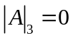 se e solo se 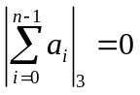,
ovvero, con altre parole
A è multiplo di tre se e solo se lo è la somma delle sue cifre.

Parte Facoltativa: Dimostrare il precedente risultato.

Soluzione
Guardando a ciascuna cifra di A come ad un numero naturale a due bit in base due e ricordando la condizione 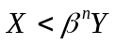 , che esprime la garanzia di correttezza di funzionamento di un divisore, una possibile soluzione circuitale è la seguente

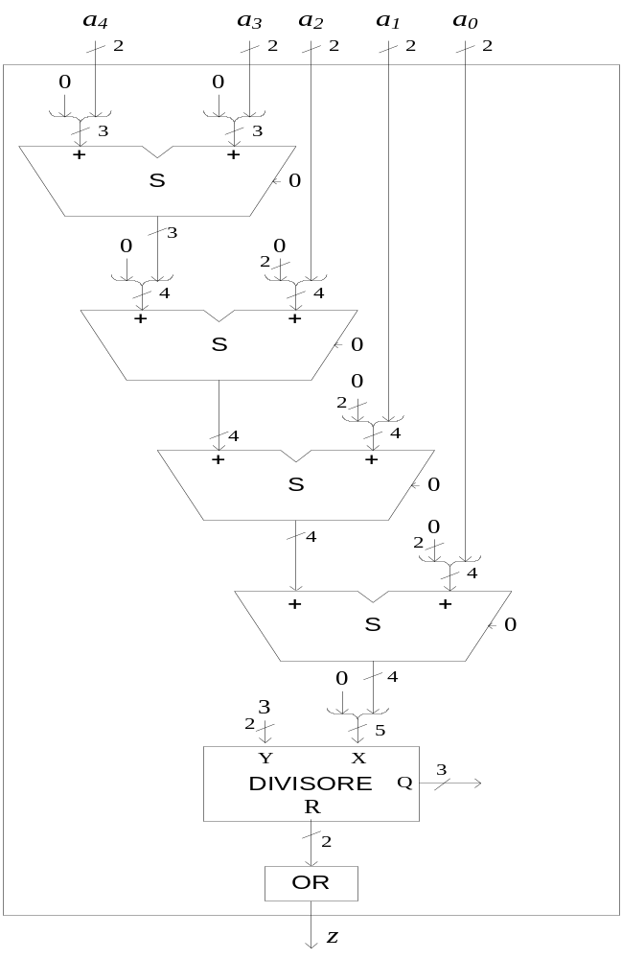

Il risultato è dimostrato dalla seguente sequenza di uguaglianze:


